2023年度

大竹县莲印学校

单位决算
目录

公开时间：2024年10月18日

第一部分 单位概况 3
一、 主要职责 3
二、机构设置 3
第二部分 2023年度单位决算情况说明 4
一、 收入支出决算总体情况说明 4
二、 收入决算情况说明 4
三、 支出决算情况说明 5
四、财政拨款收入支出决算总体情况说明 5
五、一般公共预算财政拨款支出决算情况说明 6
六、一般公共预算财政拨款基本支出决算情况说明 8
七、财政拨款“三公”经费支出决算情况说明 8
八、政府性基金预算支出决算情况说明 9
九、 国有资本经营预算支出决算情况说明 10
十、 其他重要事项的情况说明 10
第三部分 名词解释 11
第四部分 附件 14
第五部分 附表 18
一、收入支出决算总表 18
二、收入决算表 18
三、支出决算表 18
四、财政拨款收入支出决算总表 18
五、财政拨款支出决算明细表 18
六、一般公共预算财政拨款支出决算表 18
七、一般公共预算财政拨款支出决算明细表 18
八、一般公共预算财政拨款基本支出决算表 18
九、一般公共预算财政拨款项目支出决算表 18
十、政府性基金预算财政拨款收入支出决算表 18
十一、国有资本经营预算财政拨款收入支出决算表 18
十二、国有资本经营预算财政拨款支出决算表 18
十三、财政拨款“三公”经费支出决算表 18

第一部分 单位概况

主要职责
大竹县莲印学校是大竹县教育局举办的一所九年一贯制学校，属于全额拨款事业单位，工作职能及主要工作是贯彻执行国家教育方针政策，承担本辖区内小学1-9年级教育教学职责，实施义务教育，促进基础教育发展及学历教育。

二、机构设置
大竹县莲印学校下属二级单位0个，其中行政单位0个，参照公务员法管理的事业单位0个，其他事业单位0个。
纳入大竹县莲印学校2023年度部门决算编制范围的二级预算单位包括：无。

第二部分 2023年度单位决算情况说明

- 收入支出决算总体情况说明
2023年度收、支总计均为933.97万元。与2022年度相比，收、支总计各减少1735.43万元，下降66.28%。主要变动原因是减少大竹县第五中学建设项目、学生减少及教师退休。
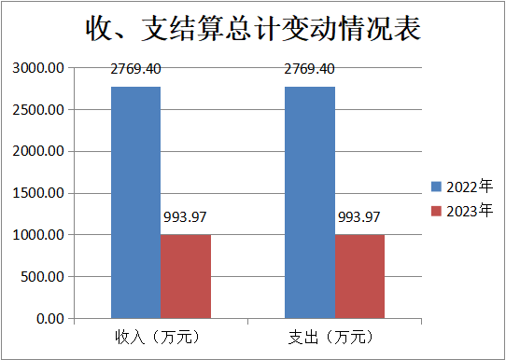
- 收入决算情况说明

2023年度本年收入合计933.94万元，其中：一般公共预算财政拨款收入933.94万元，占100%。
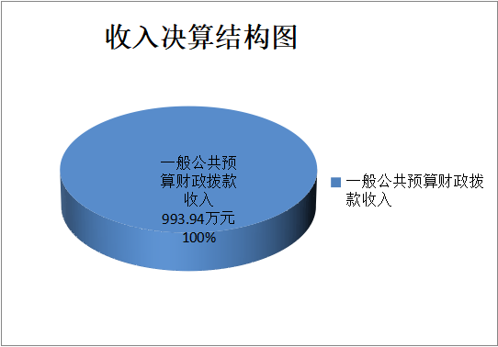
- 支出决算情况说明

2023年度本年支出合计933.97万元，其中：基本支出856.69万元，占91.73%；项目支出77.27万元，占8.27%。
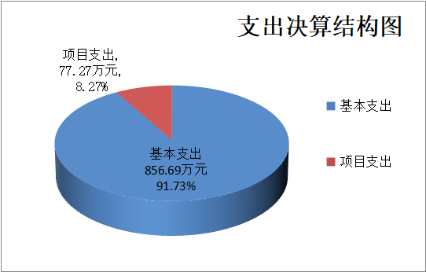

四、财政拨款收入支出决算总体情况说明
2023年度财政拨款收、支总计均为933.97万元。与2022年度相比，财政拨款收、支总计各减少1735.43万元，下降66.28%。主要变动原因是减少大竹县第五中学建设项目、学生减少及教师退休。
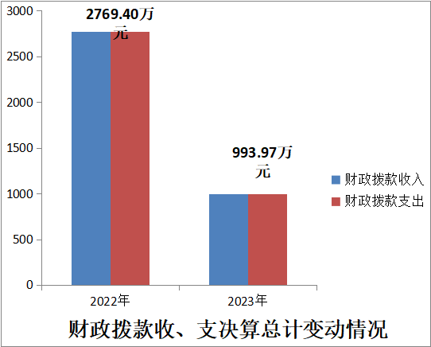

五、一般公共预算财政拨款支出决算情况说明

（一）一般公共预算财政拨款支出决算总体情况
2023年度一般公共预算财政拨款支出933.97万元，占本年支出合计的100%。与2022年度相比，一般公共预算财政拨款支出减少1735.43万元，下降66.28%。主要变动原因是减少大竹县第五中学建设项目、学生减少及教师退休。
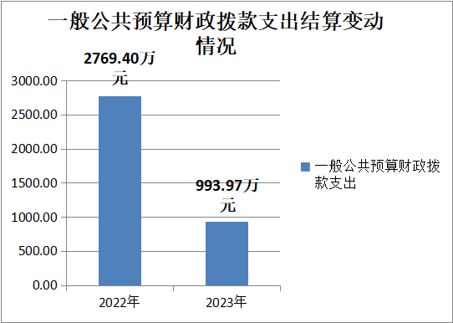

（二）一般公共预算财政拨款支出决算结构情况
2023年度一般公共预算财政拨款支出993.97万元，主要用于以下方面:教育支出567.25万元，占60.73%；社会保障和就业支出291.69万元，占31.23%；卫生健康支出20.61万元，占2.21%；住房保障支出54.42万元，占5.83%。
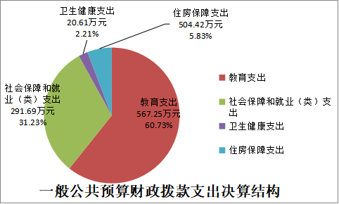

（三）一般公共预算财政拨款支出决算具体情况
2023年一般公共预算支出决算数为933.97完成预算100%。其中：
1.育支出（205）普通教育（02）小学教育（02）支出决算242.88万元，完成预算100%。
2.教育支出（205）普通教育（02）初中教育（03）支出决算324.37万元，完成预算100%。
3.社会保障和就业支出（208）行政事业单位养老支出（05）事业单位离退休（02）支出决算21.55万元，完成预算100%。
4.社会保障和就业支出（208）行政事业单位养老支出（05）机关事业单位基本养老保险缴费支出（05）支出决算43.92万元，完成预算100%。
5.社会保障和就业支出（208）行政事业单位养老支出（05）机关事业单位职业年金缴费支出（06）支出决算24.05万元，完成预算100%。
6.社会保障和就业支出（208）行政事业单位养老支出（05）其他行政事业单位养老支出（99）支出决算190.80万元，完成预算100%。
7.社会保障和就业支出（208）抚恤（08）死亡抚恤（01）支出决算11.37万元，完成预算100%。
8.卫生健康支出（210）行政事业单位医疗（11）事业单位医疗（02）支出决算20.61万元，完成预算100%。
9.住房保障支出（221）住房改革支出（02）住房公积金（01）支出决算54.42万元，完成预算100%。

六、一般公共预算财政拨款基本支出决算情况说明
2023年度一般公共预算财政拨款基本支出856.69万元，其中：
人员经费790.39万元，主要包括：基本工资188.37万元、津贴补贴27.16万元、绩效工资102.27万元、机关事业单位基本养老保险缴费43.92万元、职业年金缴费24.05万元、职工基本医疗保险缴费20.61万元、住房公积金54.42万元、其他工资福利支出105.87万元、退休费21.55万元、抚恤金11.37万元、生活补助190.80万元、奖励金0.01元。
公用经费66.30万元，主要包括：办公费18.43万元、水费0.94万元、电费1.27万元、邮电费1.03万元、维修（护）费0.51万元、培训费0.05万元、工会经费14.78万元、福利费25.37万元、其他商品和事务支出3.93万元。

七、财政拨款“三公”经费支出决算情况说明

（一）“三公”经费财政拨款支出决算总体情况说明
2023年度“三公”经费财政拨款支出决算为0万元，完成预算100%，较上年度减少0.12万元，下降100%。决算数小于预算数的主要原因财政紧张节省开支。

（二）“三公”经费财政拨款支出决算具体情况说明
2023年度“三公”经费财政拨款支出决算中，因公出国（境）费支出决算0万元，占0%；公务用车购置及运行维护支出决算0万元，占0%；公务接待费支出决算0万元，占0%。具体情况如下：
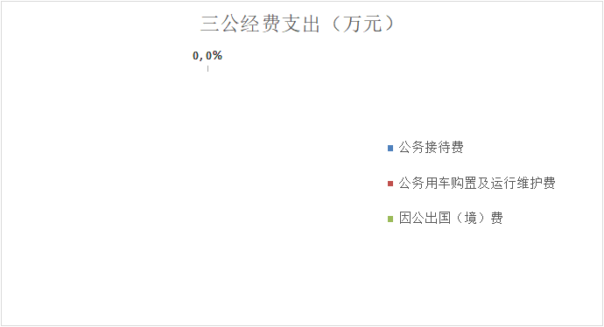
“三公”经费财政拨款支出结构
1.因公出国（境）经费支出0万元，完成预算0%。全年安排因公出国（境）团组0次，出国（境）0人。因公出国（境）支出决算比2022年减少0.12万元，下降100%。主要原因是财政紧张节省开支。
2.公务用车购置及运行维护支出0万元,完成预算0%。公务用车购置及运行维护支出决算比2022年度一致。
其中：公务用车购置支出0万元。全年更新购置公务用车0辆，其中：轿车0辆、金额0万元，越野车0辆、金额0万元，载客汽车0辆、金额0万元，截至2023年12月31日，单位共有公务用车0辆，其中：轿车0辆、越野车0辆、载客汽车0辆。
公务用车运行维护支出0万元。
3.公务接待费支出0万元，完成预算100%。公务接待费支出决算比2022年度减少0.12万元，下降100%。主要原因是财政紧张节省开支。
外事接待支出0万元。

八、政府性基金预算支出决算情况说明
2023年度政府性基金预算财政拨款支出0万元。
- 国有资本经营预算支出决算情况说明
2023年度国有资本经营预算财政拨款支出0万元。
- 其他重要事项的情况说明

（一）机关运行经费支出情况
2023年度，机关运行经费支出0万元，比2022年度减少0万元，减少0%。

（二）政府采购支出情况
2023年度，大竹县莲印学校政府采购支出总额0万元，其中：政府采购货物支出0万元、政府采购工程支出0万元、政府采购事务支出0万元。授予中小企业合同金额0万元，占政府采购支出总额的0%，其中：授予小微企业合同金额0万元，占政府采购支出总额的0%。

（三）国有资产占有使用情况
截至2023年12月31日，大竹县莲印学校共有车辆0辆，其中：主要领导干部用车0辆、机要通信用车0辆、应急保障用车0辆、其他用车0辆。单价100万元以上设备（不含车辆）0台（套）。

（四）预算绩效管理情况
根据预算绩效管理要求，本单位在2023年度预算编制阶段，组织对2个项目（营养餐和大竹县第五中学建设）开展了预算事前绩效评估，对2个项目编制了绩效目标，预算执行过程中，选取2个项目开展绩效监控，组织对2个项目开展绩效自评，绩效自评表详见第四部分附件。

- 名词解释

1.财政拨款收入：指单位从同级财政部门取得的财政预算资金。
2.事业收入：指事业单位开展专业业务活动及辅助活动取得的收入。
3.经营收入：指事业单位在专业业务活动及其辅助活动之外开展非独立核算经营活动取得的收入

4.其他收入：指单位取得的除上述收入以外的各项收入。
5.用产业基金弥补收支差额：指事业单位在当年的财政拨款收入、事业收入、经营收入、其他收入不足以安排当年支出的情况下，使用以前年度积累的产业基金（事业单位当年收支相抵后按国家规定提取、用于弥补以后年度收支差额的基金）弥补本年度收支缺口的资金。
6.年初结转和结余：指以前年度尚未完成、结转到本年按有关规定继续使用的资金。
7.结余分配：指事业单位按照事业单位会计制度的规定从非财政补助结余中分配的产业基金和职工福利基金等。
8.年末结转和结余：指单位按有关规定结转到下年或以后年度继续使用的资金。
9.教育支出（205）普通教育（02）学前教育（01）：反映各部门的学前教育支出。政府各部门对社会组织等举办的幼儿园的资助，如捐赠、补贴等，也在本科目中反映。
10.教育支出（205）普通教育（02）小学教育（02）：反映各部门的小学教育支出。政府各部门对社会组织等举办的小学的资助，如捐赠、补贴等，也在本科目中反映。
11.教育支出（205）普通教育（02）初中教育（03）：反映各部门的初中教育支出。政府各部门对社会组织等的初中的资助，如捐赠、补贴等，也在本科目中反映。
12.社会保障和就业支出（208）行政事业单位养老支出（05）机关事业单位基本养老缴费支出（05）：反映机关事业单位实施养老保险制度由单位缴纳的基本养老缴费支出。
13.社会保障和就业支出（208）行政事业单位养老支出（05）其他行政事业单位养老支出（99）：反映除上述项目以外其他用于行政事业单位养老方面的支出。
14.社会保障和就业支出（208）抚恤（08）死亡抚恤（01）：反映用于烈士和牺牲、病故人员家属的一次性和定期抚恤金以及丧葬补助费。
15.卫生健康支出（210）行政事业单位医疗（11）事业单位医疗（02）：反映财政部门安排的事业单位基本医疗保险缴费经费，未参加医疗保险的事业单位的公费医疗经费，按国家规定享受离休人员待遇的医疗经费。
16.住房保障支出（221）住房改革支出（02）住房公积金（01）：反映行政事业单位按人力资源和社会保障部、财政部规定的基本工资和津贴补贴以及规定比例为职工缴纳的住房公积金。
17.基本支出：指为保障机构正常运转、完成日常工作任务而发生的人员支出和公用支出。
17.项目支出：指在基本支出之外为完成特定行政任务和事业发展目标所发生的支出。
19.经营支出：指事业单位在专业业务活动及其辅助活动之外开展非独立核算经营活动发生的支出。
20.“三公”经费：指部门用财政拨款安排的因公出国（境）费、公务用车购置及运行费和公务接待费。其中，因公出国（境）费反映单位公务出国（境）的国际旅费、国外城市间交通费、住宿费、伙食费、培训费、公杂费等支出；公务用车购置及运行费反映单位公务用车车辆购置支出（含车辆购置税）及租用费、燃料费、维修费、过路过桥费、保险费等支出；公务接待费反映单位开支的各类公务接待（含外宾接待）支出。
21.机关运行经费：为保障行政单位（含参照公务员法管理的事业单位）运行用于购买货物和服务的各项资金，包括办公及印刷费、邮电费、差旅费、会议费、福利费、日常维修费、专用材料及一般设备购置费、办公用房水电费、办公用房取暖费、办公用房物业管理费、公务用车运行维护费以及其他费用。
22.财政应返还额度：为行政事业单位会计核算科目，用于核算实行国库集中支付的行政事业单位应收财政返还的资金额度。

- 附件
部门整体支出绩效目标完成情况自评表
（2023年度）
单位：万元
部门名称 |  |  | 大竹县莲印学校
年度部门整体支出预算 | 资金总额 |  | 财政拨款 |  | 其他资金
年度部门整体支出预算 | 933.97 |  | 933.97 |  | 0
年度总体  目标 | 保障单位在职人员29人、退休人员87人，遗嘱人员5人，正常办公、生活秩序；坚决执行党和国家的教育方针政策；管好用好国家的教育资金，改善和优化农村的办学条件；把教育教学质量放在首位，提高教职工的幸福感，办人民满意的教育。
年度主要  任务 | 任务名称 |  | 主要内容
年度主要  任务 | 教师队伍建设 |  | 拟定符合我校实际情况的业务培训计划和教研计划，努力提高年轻教师的教学水平；充分利用每周星期一政治学习加强师德教育，全面提高教师形象
年度主要  任务 | 学生全面发展 |  | 促进学生德、智、体、美、劳全面健康发展
 | 学校建设 |  | 全面落实党的教育方针以及省、市有关教育的政策和法律、法规、规章，履行中小学校各项教育管理职责，完成教育主管部门和同级政府部门下达的工作目标任务，确保中小学校各项工作的顺利开展；
年度绩效  指标 | 一级指标 | 二级指标 | 三级指标 | 绩效指标  性质 |  | 绩效指标值 | 绩效度量单位 | 权重 | 实际完成  指标值
年度绩效  指标 | 产出指标 | 数量指标 | 开展安全隐患排查、安全演练 | ≥ |  | 6 | 次/年 | 10% | 100%
年度绩效  指标 | 产出指标 | 数量指标 | 开展教师业务学习培训 | ≥ |  | 10 | 次/年 | 10% | 100%
年度绩效  指标 | 产出指标 | 质量指标 | 保证学生在校安全，无校方安全责任事故 | ≥ |  | 0 | 人/次 | 20 | 0
年度绩效  指标 | 产出指标 | 质量指标 | 促进学生德智体美劳全面发展，合格率达标 | ＝ |  | 100 | % | 10 | 100%
年度绩效  指标 | 产出指标 | 时效指标 | 开展食品安全卫生讲座 | ≥ |  | 2 | 次/年 | 10 | 3
年度绩效  指标 | 效益指标 | 可持续发展指标 | 通过教学研讨活动，形成良好教研氛围，不断提升教学质量和教学水平，教研教学发展情况良好。 | 定性 |  | 优良中低差 |  | 20 | 20
年度绩效  指标 | 满意度指标 | 服务对象满意度指标 | 家长和学生对学校的满意度 | ≥ |  | 95 | % | 10 | 95
年度绩效  指标 | 满意度指标 | 服务对象满意度指标 | 教师满意度 | ≥ |  | 95 | % | 10 | 95

部门预算项目支出绩效自评表（2023年度）
项目名称 |  | 51172422T000005739554-营养餐
主管部门 |  | 大竹县莲印学校部门 |  |  |  |  | 实施单位 （盖章） | 大竹县莲印学校
项目基本情况 | 1.项目年度目标完成情况 | 项目年度目标 |  |  |  |  | 年度目标完成情况
项目基本情况 | 1.项目年度目标完成情况 | 学生营养餐，改善学生伙食 |  |  |  |  | 让义务教育阶段学生享受营养餐，改善学生伙食
项目基本情况 | 2.项目实施内容及过程概述 | 让义务教育阶段学生享受营养餐，改善学生伙食
预算执行情况（10分） | 年度预算数（万元） | 年初预算 | 调整后预算数 | 预算执行数 |  |  | 预算执行率 | 权重 | 得分 | 原因
预算执行情况（10分） | 总额 | 0.00 | 3.50 | 3.50 |  |  | 100.00% | 10 |  | 让义务教育阶段学生享受营养餐，改善学生伙食
预算执行情况（10分） | 其中：财政资金 | 0.00 | 3.50 | 3.50 |  |  | 100.00% | / | / | 让义务教育阶段学生享受营养餐，改善学生伙食
预算执行情况（10分） | 财政管理资金 | 0.00 | 0.00 | 0.00 |  |  | 0.00% | / | / | 让义务教育阶段学生享受营养餐，改善学生伙食
预算执行情况（10分） | 单位资金 | 0.00 | 0.00 | 0.00 |  |  | 0.00% | / | / | 让义务教育阶段学生享受营养餐，改善学生伙食
预算执行情况（10分） | 其他资金 |  |  |  |  |  |  | / | / | 让义务教育阶段学生享受营养餐，改善学生伙食
绩效指标（90分） | 一级指标 | 二级指标 | 三级指标 | 指标性质 | 指标值 | 度量单位 | 完成值 | 权重 | 得分 | 未完成原因分析
绩效指标（90分） | 产出指标 | 数量指标 | 接受免费营养餐的农村义务教育学生总数 | ＝ | 100 | 人/户 | 100 | 5 | 5
绩效指标（90分） | 产出指标 | 数量指标 | 农村义务教育学生覆盖率 | ＝ | 100 | 人/户 | 100 | 5 | 5
绩效指标（90分） | 产出指标 | 质量指标 | 营养成本满足率 | ≥ | 90 | 人/户 | 100 | 15 | 15
绩效指标（90分） | 产出指标 | 质量指标 | 食品安全达标率 | ＝ | 100 | 人/户 | 100 | 10 | 10
绩效指标（90分） | 产出指标 | 质量指标 | 膳食结构的合理度 | ≥ | 90 | 人/户 | 100 | 15 | 15
绩效指标（90分） | 效益指标 | 可持续发展指标 | 学生身体素质 | 定性 | 优良中低差 | 人/户 | 优 | 30 | 30
绩效指标（90分） | 满意度指标 | 服务对象满意度指标 | 家长满意度 | ≥ | 95 | 人/户 | 98 | 5 | 5
绩效指标（90分） | 满意度指标 | 服务对象满意度指标 | 学生满意度 | ≥ | 95 | 人/户 | 99 | 5 | 5
合计 |  |  |  |  |  |  |  | 100 | 100
评价结论 | 项目自评总分达到100分。通过实施，项目达到了预期目标，解决了实际问题，取得了显著成果。
存在问题 | 无
改进措施 | 无
项目负责人：徐小刚、孔祥健 |  |  |  |  | 财务负责人：张涛
部门预算项目支出绩效自评表（2023年度）
项目名称 |  | 51172422T000006714799-大竹县第五中学建设
主管部门 |  | 大竹县莲印学校部门 |  |  |  |  | 实施单位 （盖章） | 大竹县莲印学校
项目基本情况 | 1.项目年度目标完成情况 | 项目年度目标 |  |  |  |  | 年度目标完成情况
项目基本情况 | 1.项目年度目标完成情况 | 大竹县第五中学建设，建设综合楼及附属设施建设项目，项目建设时间2022年开始，建设工期24个月。 |  |  |  |  | 完成大竹县第五中学建设项目的主体工程，改善学校办学条件。
项目基本情况 | 2.项目实施内容及过程概述 | 完成大竹县第五中学建设项目的主体工程，改善学校办学条件。
预算执行情况（10分） | 年度预算数（万元） | 年初预算 | 调整后预算数 | 预算执行数 |  |  | 预算执行率 | 权重 | 得分 | 原因
预算执行情况（10分） | 总额 | 73.78 | 73.78 | 73.78 |  |  | 100.00% | 10 |  | 完成大竹县第五中学建设项目的主体工程，改善学校办学条件。
预算执行情况（10分） | 其中：财政资金 | 73.78 | 73.78 | 73.78 |  |  | 100.00% | / | / | 完成大竹县第五中学建设项目的主体工程，改善学校办学条件。
预算执行情况（10分） | 财政管理资金 | 0.00 | 0.00 | 0.00 |  |  | 0.00% | / | / | 完成大竹县第五中学建设项目的主体工程，改善学校办学条件。
预算执行情况（10分） | 单位资金 | 0.00 | 0.00 | 0.00 |  |  | 0.00% | / | / | 完成大竹县第五中学建设项目的主体工程，改善学校办学条件。
预算执行情况（10分） | 其他资金 |  |  |  |  |  |  | / | / | 完成大竹县第五中学建设项目的主体工程，改善学校办学条件。
绩效指标（90分） | 一级指标 | 二级指标 | 三级指标 | 指标性质 | 指标值 | 度量单位 | 完成值 | 权重 | 得分 | 未完成原因分析
绩效指标（90分） | 产出指标 | 数量指标 | 宿舍大楼建设面积 | ＝ | 5178.76 | 平方米 | 5178.76 | 10 | 10
绩效指标（90分） | 产出指标 | 数量指标 | 新建运动场及室外场地面积 | ＝ | 11540 | 平方米 | 11540 | 10 | 10
绩效指标（90分） | 产出指标 | 数量指标 | 一号、二号综合大楼建设面积 | ＝ | 4062.91 | 平方米 | 4062.91 | 10 | 10
绩效指标（90分） | 产出指标 | 数量指标 | 教学大楼建设面积 | ＝ | 4575.41 | 平方米 | 4575.41 | 10 | 10
绩效指标（90分） | 产出指标 | 质量指标 | 国家项目建设实施标准达标率 | ≥ | 95 | % | 98 | 10 | 10
绩效指标（90分） | 产出指标 | 时效指标 | 建设周期 | ≤ | 24 | 月 | 20 | 10 | 10
绩效指标（90分） | 效益指标 | 可持续发展指标 | 学校面貌焕然一新 | 定性 | 优良中低差 |  | 优 | 20 | 20
绩效指标（90分） | 满意度指标 | 服务对象满意度指标 | 师生满意度 | ＝ | 100 | % | 100 | 10 | 10
合计 |  |  |  |  |  |  |  | 100 | 100
评价结论 | 项目自评总分达到100分。通过实施，项目达到了预期目标，解决了实际问题，取得了显著成果。
存在问题 | 无
改进措施 | 无
项目负责人：徐小刚、孔祥健 |  |  |  |  | 财务负责人：张涛

第五部分 附表

一、收入支出决算总表

二、收入决算表

三、支出决算表

四、财政拨款收入支出决算总表

五、财政拨款支出决算明细表

六、一般公共预算财政拨款支出决算表

七、一般公共预算财政拨款支出决算明细表

八、一般公共预算财政拨款基本支出决算表

九、一般公共预算财政拨款项目支出决算表

十、政府性基金预算财政拨款收入支出决算表

十一、国有资本经营预算财政拨款收入支出决算表

十二、国有资本经营预算财政拨款支出决算表

十三、财政拨款“三公”经费支出决算表

